汤臣倍健效期蛋白粉下账补充通知

近期门店陆续收到以下批号的效期蛋白粉，活动价比双十一和年中大促更优惠，请各门店积极推荐销售。

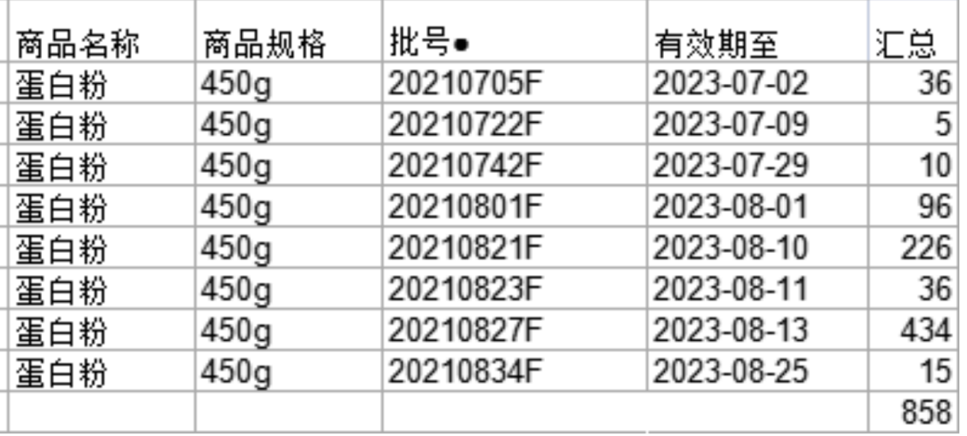

1. 各门店先陈列及销售以上批次的蛋白粉（特价168元/罐）。
2. 各门店进行电话回访，通知老顾客此价格全年最低。
3. 未收到以上批号的门店，在销售中也可对顾客进行宣传，如有顾客需要，可进行店间调拨以上批号按168元特价销售。
4. 门店下账方式：

①正常批号428元买一送一的下账方式为alt+v输入组合ID9919892；

②效期批号下账方式：直接在前台输入货品ID：140507，系统自动识别168元。

重点注意：168元价格仅限于以上批号，未按照批号下账将进行毛利亏损差额赔付。

**以上批号不处理效期，需尽快销售完毕。**

6.请各门店将效期批号的蛋白粉陈列摆放置进门立架或进门显眼处配上pop和爆炸花进行宣传，并在12月27日下午3点完成书写发至各片区钉钉群（见下图）争取在2月前销售完效期库存。  
pop内容：（汤臣倍健蛋白粉惊喜价168元，一罐省260元）

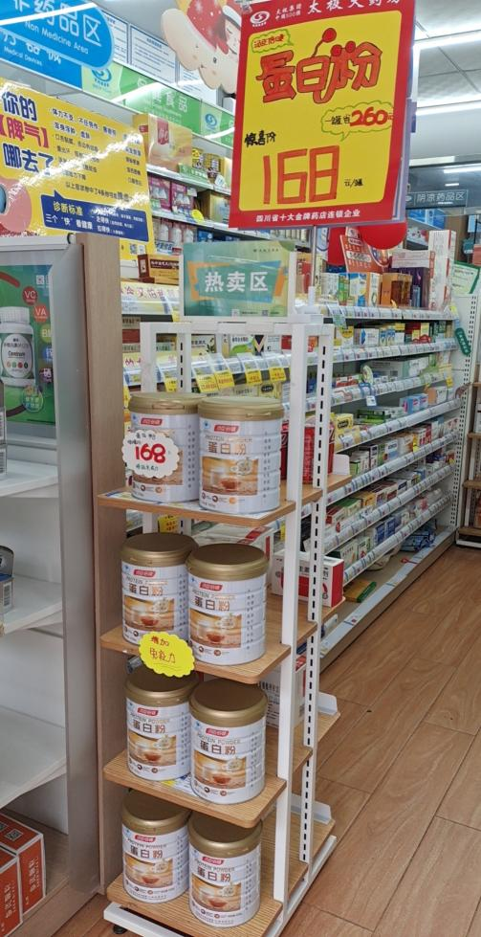 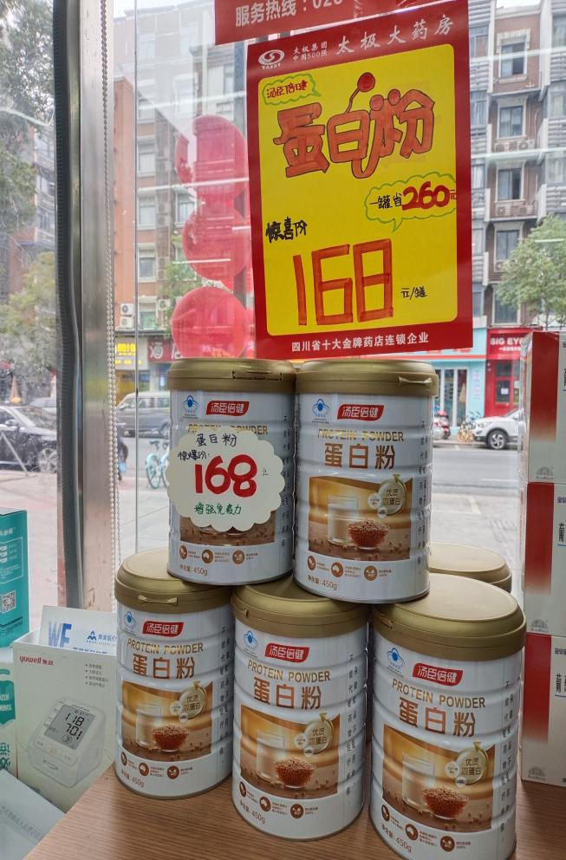

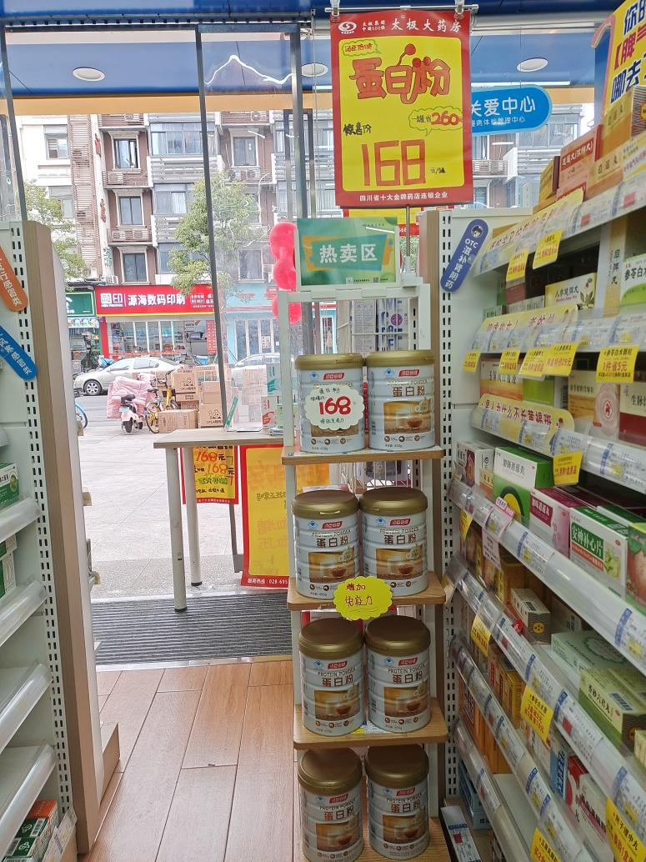

营运部

2022.12.27